**Матвеева Ольга Романовна, БПИ239, Вариант 20**

Условие: Разработать программу вычисления числа π с точностью не хуже 0,05% посредством произведения элементов ряда Виета.

Для вычисления числа π по ряду Виета используем следующую формулу:

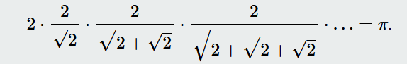

π(n) = 2 * 2n/a(n)

a(0) = √(2), a(n) = √(2 + a(n - 1))

Текущая погрешность вычисляется как |π(n - 1) - π(n)|

Ввод пользователя - число x, точность вычисления числа π, корректные значения которого лежат в диапазоне (0; 0.0005] (0 - полная точность без погрешности).

Останавливаем вычисление π, когда |π(n - 1) - π(n)| <= x

**Скриншоты тестовых прогонов:**

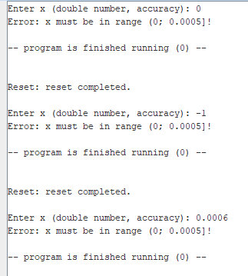





**4–5 баллов:**

* Мое решение задачи реализовано на ассемблере. Ввод данных осуществляется с клавиатуры, вывод данных осуществляется на дисплей.
* В коде присутствуют комментарии, поясняющие выполняемые действия.
* Результаты тестовых прогонов с использованием скриншотов приведены.

**6–7 баллов:**

* Подпрограммы используются с передачей аргументов через соответствующие регистры, определяемые конвенцией по их использованию. К примеру, в моем коде, регистры ft0-ft6 используются функциями для временного хранения локальных переменных, которые не сохраняются. Для работы с числами с плавающей запятой типа double и передачи аргументов в функции используются регистры fa0-fa. Регистр a0 используется для возвращения значения из check_x, регистр fa3 хранит итоговое значение pi после работы функции vieta. Нехватки соответствующих регистров нет и сохранение на стеке не требуется.
* Локальные переменные размещаются в свободных регистрах. Их хватает и сохранение на стеке не требуется.
* В местах вызова функций добавлены комментарии, описывающие передачу фактических параметров и перенос возвращаемого результата. Отмечено, в каких регистрах отображаются соответствующие фактические параметры. 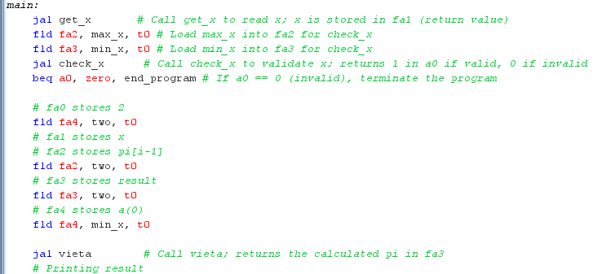
* Информация о проведенных изменениях отображена в отчете наряду с информацией, необходимой на предыдущую оценку.

**Код на данном этапе:**

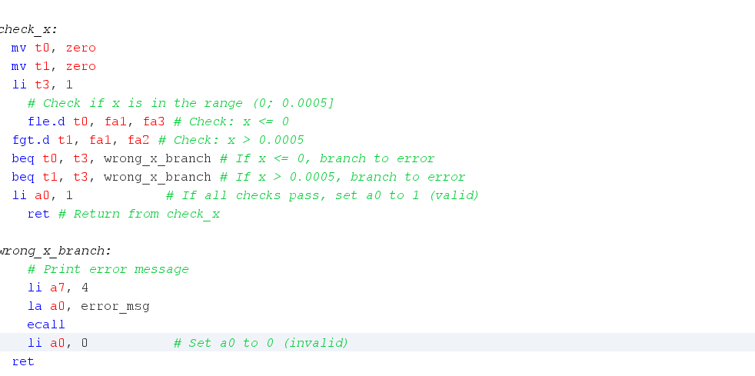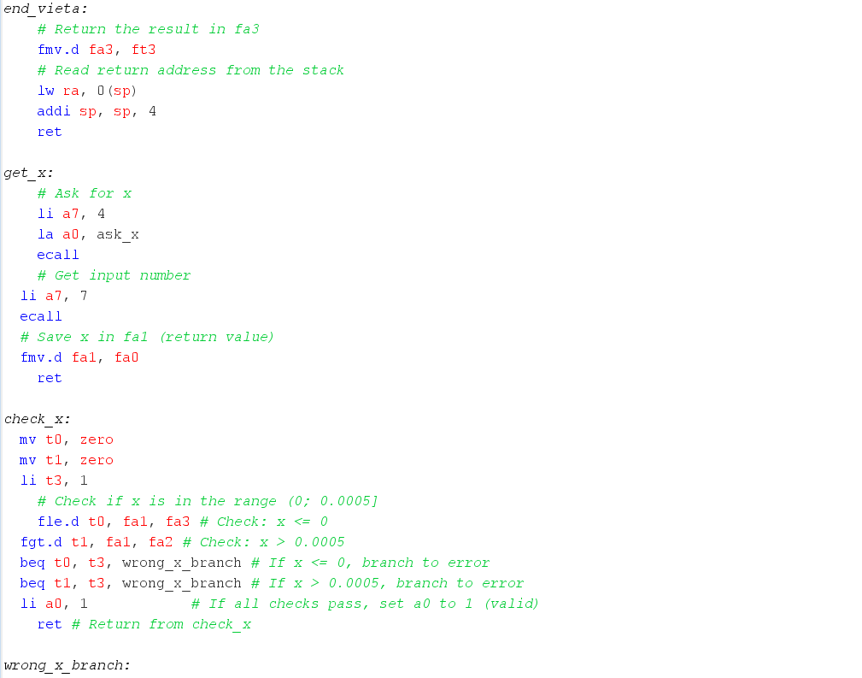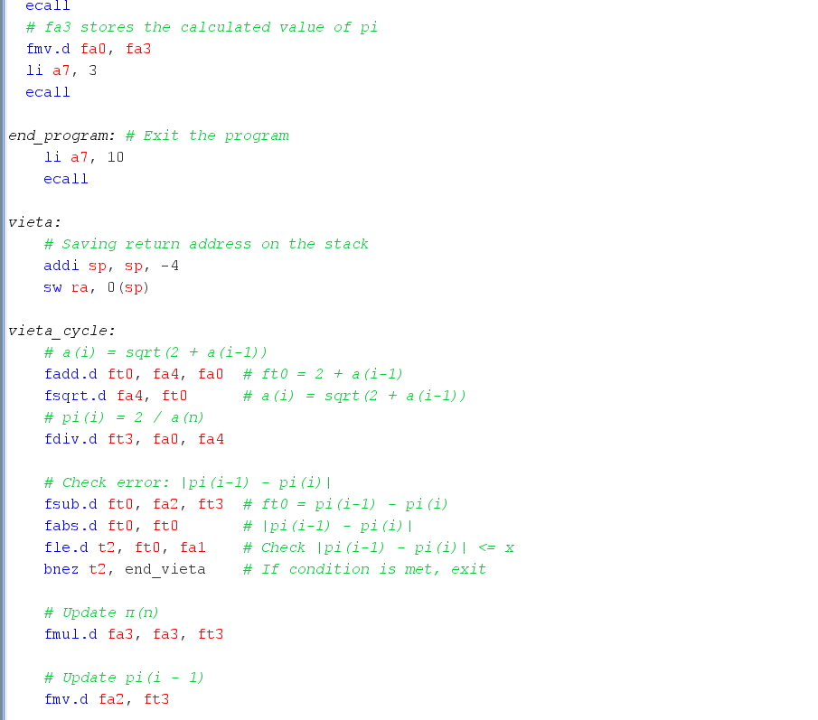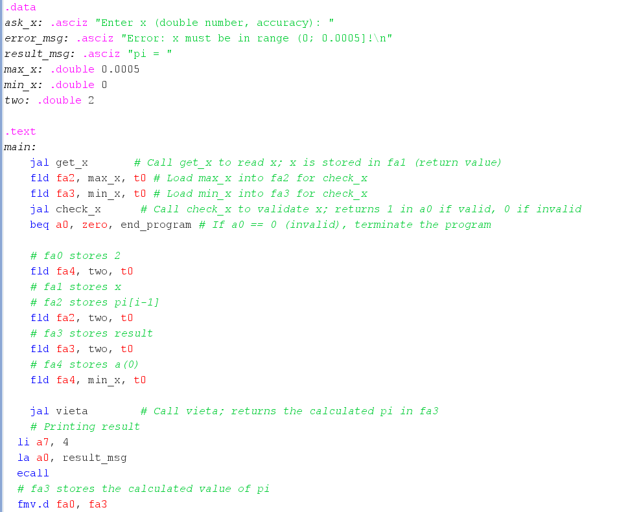 

Разработанные подпрограммы поддерживают многократное использование с различными наборами исходных данных, включая возможность обработки в качестве параметров различных исходных данных.

Информация о проведенных изменениях добавлена в отчет.